

Buenos Aires, 24 de setiembre de 2026

CIRCULAR INFORMATIVA Nº 112
Sr./a Presidente
de Entidad Primaria
S./D. Ref.: A.M.F.F.A. SALUD
Nuevos Planes

De nuestra mayor consideración:

Tenemos el agrado de dirigirnos a Ud., con el objeto de informarle que, hemos recibido comunicación de AMFFA mediante la cual nos notifican que a partir del mes de Agosto del corriente año, se encuentran comercializando nuevos planes destinados a sus afiliados, se trata del Plan Family y Plan Go+.
Ambos planes poseen la misma cobertura odontológica que el resto de los planes vigentes y sus afiliados podrán ser atendidos por los profesionales que integran el listado de prestadores.
MODELO DE CREDENCIALES
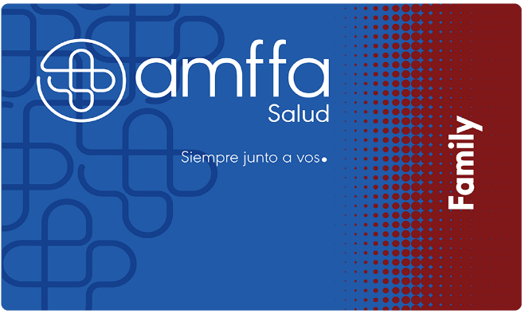
Sin otro particular y agradeciendo su pronto traslado a los prestadores del sistema, aprovechamos la oportunidad para saludarle con nuestra más distinguida consideración y estima.

